中国工程热物理学会 传热传质学

学术会议论文 编号：173182

利用折叠石墨烯实现的可调热阻器

宋琪琛#，安盟#，陈蓓翰#，陈显栋，彭展，臧剑锋*，杨诺*

（华中科技大学能源与动力工程学院；光学与电子信息学院，武汉，430074）

（# 贡献等同 Email：nuo @hust.edu.cn; jfzang@hust.edu.cn）

[1]摘要：目前科研人员已经对热二极管、热三极管、热逻辑门和热存储器等声子（热）器件进行了广泛地研究。在集成电路中动态可调电阻器是必不可少的电子元器件。与其相对应的热的变阻器研究仍处于空白。本文设计了一种基于折叠石墨烯的瞬时可调热阻器。通过理论分析和分子动力学模拟，研究了声子弯折散射效应，还研究了热阻率对石墨烯长度以及相邻折叠之间的距离的依赖关系。此外，本文还探讨了在实验中实现瞬时可调热阻器的可能性。热变阻器概念的提出不仅又增加了一个声子器件，而且为热阻器的应用提供了理论基础。

关键词：折叠石墨烯 可调热阻器 分子动力学 尺寸效应 声子弯折散射

1 引言

对声子输运的详细了解使得人们能够基于电子器件，例如热二极管[1]、热三极管[2]、热逻辑门[3]等，来操控纳米尺度下的热流以及设计声子器件[4]。在集成电路的大量应用中，能够动态调整电负载的可变电阻（电位器）起着至关重要的作用。与动态可调电阻器相应的热器件-热的变阻器同样也是热回路中必不可少的元器件，然而，该研究仍处于空白。

可调电阻器设计的基本要求是简单的电阻位置关系，例如线性特性，即电阻与两个触点之间的距离呈线性关系。与可调电阻器相类比，可调热阻器也应该满足热阻线性变化的特征。为了得到具有线性变化特征的热阻，可以预测出备选材料的热阻应该对某种易控参数具有线性依赖性。最近，科学家们研究表明，控制石墨烯的形态[5]，可以很大程度调控石墨烯输运特性，为其在电学[6]和热学[7]输运的应用创造了更大的可能性。同时，石墨烯的纳米器件具有高灵活性[8]，因此改变其形状（例如通过折叠）是可行的。近期的研究表明可以利用折叠来调控石墨烯纳米带的电学[9,10]，热学[11-13]和力学[14]性能。尤其是可以通过折叠的数目[15]来调节热导率。众所周知，尺寸效应是纳米结构[12]中的重要问题。但是先前的研究大多关注有限尺寸的石墨烯纳米带。最近，实验研究[5]表明折叠和展开大面积单层石墨烯片具有可逆性，这使得在平整的石墨烯中产生一定数量的折叠，或者消除已折叠的石墨烯中的褶皱成为可能。

在本文中，我们基于声子弯折效应设计了瞬时可调热阻器。同时我们研究了折叠石墨烯不同形状参数对热阻率的影响。此外，还提出了新的声子散射机制，即声子弯折散射。最后探究了折叠石墨烯中声子弯折散射效应的物理机制。

2 理论模型

实验研究表明，石墨烯片的折叠和展开可以通过基底的瞬时形变来控制[5]。换句话说，石墨烯的折叠数目和弯折程度可以通过基底的应力、剪切模量、石墨烯和基底的吸附能来控制。基于折叠石墨烯设计的可调热阻器的示意图如图（1）。该器件具有以下特点：首先，悬浮石墨烯具有较大的声子平均自由程（100nm-600nm）[11,16]，并且石墨烯中的声子输运受控于结构参数；其次，折叠石墨烯的热阻取决于折叠数或两个折叠所夹平面部分的距离，从而实现了热阻的线性特性。同时，我们给出设计思路的理论依据。

卡西米尔定律[17]表明：当系统尺寸小于声子平均自由程，热导率不再是一个常数，而是与系统尺寸相关。在一个有限尺寸的体系中，有效平均自由程*leff*[18]可表示为，

 , （1）

其中**表示无限大系统中的声子平均自由程，*L*表示有限系统的长度。尺寸效应是由边界散射产生的。在热源和冷源之间，一些声子在系统中以弹道的方式输运，这些声子的平均自由程受系统尺寸的限制。对于这些声子，它们运动的平均距离是*L*/2。根据自由气体热理论，热导率和平均自由程之间存在线性关系。假定热容和群速度**的尺寸效应可以忽略，可以由式（1）得出热阻线性依赖于1/*L*，如下式所示，

, （2）

在纳米线或石墨烯纳米带中，*L*表示纵向长度[19]。

根据马西森定律[20]，当多种散射事件同时限制声子平均自由程时，总散射时间可以表述为，

, （3）

其中是散射事件*j*的弛豫时间。等式（3）乘上时，声子有效平均自由程可写为，其中是散射事件*j*的特征长度。在折叠石墨烯中，散射过程包括了固有的非线性声子散射，边界散射和声子弯折散射。弯折散射是指声子在弯折处发生散射。

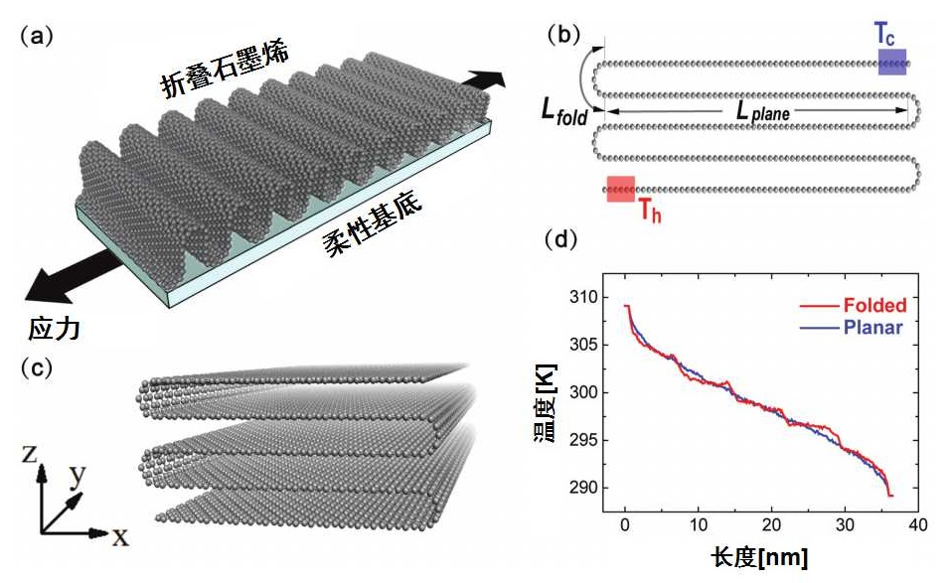

图1 （a）瞬时可调热阻器示意图。（b）弛豫前折叠石墨烯的侧视图。*Lplane*=6.75nm，*Lfold*=0.737nm，折叠石墨烯总长度为36.7nm，弯折数目为4。初始结构的层间距为0.474nm。Nose-Hoover的热源和冷源分别加在红色区域和蓝色区域的原子。（c）弛豫前的投影效果图。y方向通过用周期性边界条件模拟无限大的尺寸。（d）折叠石墨烯的阶梯状温度分布和相同长度石墨烯的温度分布。

如图1（b）所示，*Lplane*表示两折叠之间的距离。类似于有限尺寸效应，声子弯折散射对有效平均自由程的影响可利用2/*Lplane*来表示。然而，声子弯折散射不同于有限尺寸效应。不同之处在于有一些声子可以穿过折叠而不被散射，例如一些沿着y方向的振动模式。因此散射项2/*Lplane*可能高估了声子弯折散射的影响。因此，本文在2/*Lplane*前面引入系数*α*。与杂质散射、晶界散射和同位素散射类似，弯折散射对于完美晶体也是一个微扰。通常这些散射事件是相互独立的[21,22]。折叠石墨烯的热阻率可表述为：

. （4）

令，则

. （5）

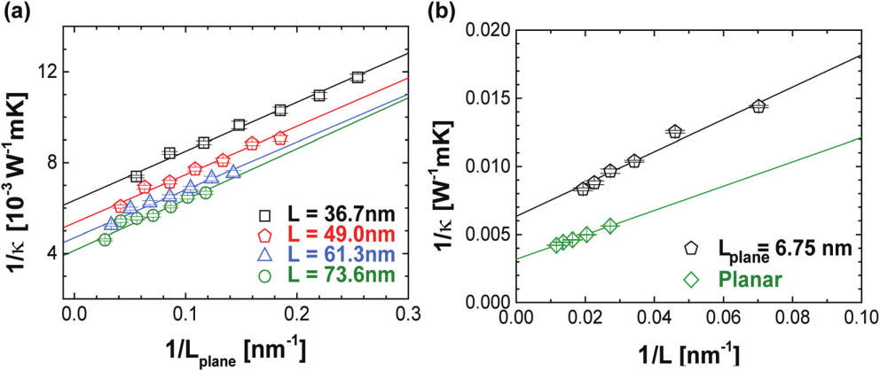

图2 （a）热阻率与折叠石墨烯折叠部分长度倒数的关系。拟合曲线基于等式（5）。对于固定的系统长度，当*Lplane*减少时，弯折数目（n）增加。弯折数目从1变化到7，对应相同颜色的7个数据点。（b）热阻率与折叠石墨烯/平面石墨烯系统长度倒数的依赖关系。拟合线基于等式（5）。对于弯折石墨烯，不同长度的系统尺寸对应不同的*Lplane*。也就是说，利用改变系统总长度来改弯折数目。弯折数目从2变化到7，对应6个黑色数据点。

等式（5）是本文主要的理论模型，接着利用分子动力学模拟证明此推导。基于式（3）和（5），有限尺寸效应和声子弯折散射的弛豫时间比率可以通过相应散射项明确计算，即。当*Lplane*有限且时，系数*α*可以由得到，其中。

设计可调热阻器，有两种可行的思路。第一种是改变结构的长度；第二种是直接调节其热阻率。前者在纳米尺度上难以实现，因为晶体生长通常需要很长时间，并且石墨烯的尺寸在制备后不易发生改变。因此本文侧重于第二种方法，即保持总长*L*不变的情况下，改变结构的热阻率。目前可以通过调整两个折叠之间的距离*Lplane*，即改变折叠数，来实现热阻率的瞬时调节。

3 分子动力学模拟

在分子动力学模拟中，折叠石墨烯的模拟系统如图1（b和c）所示。石墨烯的长度，其中n是弯折数目，*Lplane*和*Lfold*分别为弯折的平面部分和弯折部分的长度。。当模拟石墨烯的宽度大于2.13nm时，热阻率独立于体系宽度。因此模拟体系的宽度设为2.13nm（每层10个原子）。在y方向上施加周期性边界条件，并且对两端的原子施加固定边界条件。通过Nose–Hoover热库[23,24]，将最靠近固定边界的五层原子的温度设为，而最靠近另一侧边界的五层原子的温度设为，其中*T*= 300K，= 0.1。为了模拟实验环境，利用兰纳-琼斯势12-6[25]描述石墨烯与基底的相互作用。

本文利用Morse和调和余弦势势函数分别描述石墨烯中碳原子间的二体键力作用和三体键力作用[26-28]。该力场参数通过拟合石墨热导率实验值获得，同时已经准确估测石墨烯[15,29]和碳纳米管[26]的热导率。模拟系统在z方向上的边界是通过12-6兰纳-琼斯势垒[25]束缚结构。在模拟中，利用Velocity-Verlet算法[30]对运动微分方程进行积分。模式时间步长为0.5fs，总的模拟时间为3ns。在模拟的最初阶段，层间距设置为0.474nm。对于前150ps，两个基底以每步长10-6nm的速度靠近，远小于原子的运动速度（大约10-4/步）。之后相邻平面层之间的距离在范德华力的作用下驰豫。多次驰豫之后，层间距接近定值0.350nm，折叠长度也接近定值0.737nm。我们先前的研究表明，层间距离越小，热阻率越大。这是由于减小层间距会增加声子散射。此外，文献报道，热阻率随弯折的曲率增大而增大。在本文中，我们主要关注热阻率仅与特征长度的依赖关系。因此，本文的所有研究保持层间距、弯折部分长度和弯折曲率不变。

系统总热流根据两个热浴输入和输出功率的平均值求得，计算式如下

， （6）

其中表示在时间内，每个热浴（或）增加或者减少的能量。总热流可以分为面内热流和面间热流，其中。为了得到，我们记录了由平间相互作用，即范德华力传输的热通量，计算式如下[31,32]

， （7）

其中是原子*i*对原子*j*的范德华力，*A*和*B*表示热能通过的横截面分开的两组原子。由此可以计算出面内热通量，计算式如下

 （8）

根据傅里叶定律，

, （9）

其中是沿结构的热流，*A*是横截面面积，。本文所有的数据都是12个不同初始条件模拟平均，同时给出了误差范围。作为对比，本文也计算了平面石墨烯的热导率。

4 结果与讨论

首先，我们研究了长度均为36.7nm的平面石墨烯和折叠石墨烯。分子动力学模拟的折叠石墨烯和平面石墨烯的温度分布如图1（d）所示。折叠石墨烯中的温度分布显示出阶梯模式，这和平面石墨烯明显不同。温度分布中的跳变点表示，弯折处的热阻率较大。在模拟中，我们保持总长*L*不变，改变两个弯折之间的距离*Lplane*，实现折叠数目从1到7的变化。如图2（a）所示，结果表明*r*依赖于1/*Lplane*。由此说明，声子在弯折处发生散射，同时声子平均自由程受限于*Lplane*。更有趣的是，对于不同的系统尺寸，热阻率与1/*Lplane*呈线性关系。该结果与我们的理论推导结果等式（5）一致。此外，我们研究了在*Lplane*保持不变的情况下，不同系统尺寸和弯折数目结构的热阻率。为了对比，同时也计算了不同长度平面石墨烯的热阻率。图2（b）表明，折叠石墨烯的热阻率随着1/*L*增大而增大，和平面石墨烯的趋势相同。这是因为当*L*减小时，更多声子模式的输运受到限制。与此同时，此线性关系验证了我们的理论模型等式（5）的正确性。当我们将线性拟合曲线外推到1/*L*=0时，可得到无限大折叠石墨烯的热阻率是无限大平面石墨烯的4.4倍。

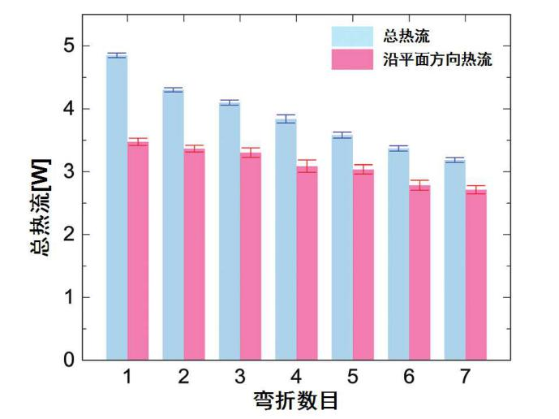

图3 根据式（6）计算的总热流和根据式（7）计算的沿平面方向的热流

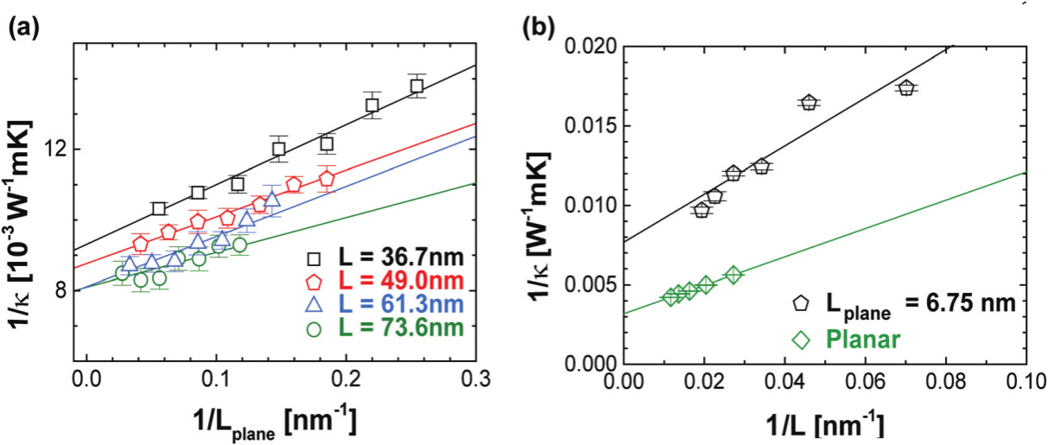

图4 （a）修正后折叠石石墨烯的热阻率与的依赖关系。（b）修正后折叠石墨烯和平面石墨烯的热阻率与的依赖关系。

在石墨烯形成或恢复褶皱的过程中，实验上准确的调控纳米尺度下的层间距离具有很大的挑战性，同时也有很多不可预测的因素。然而，当层间距离大于范德华力半径时，通过范德华力输运的热能可以忽略。因此，我们继续对比了沿平面方向热流和总热流，如图3所示。当*Lplane*减少或者弯折数目增多时，层间热流逐渐减小。这是因为层间范德华力相互作用的接触面积越来越小。同时发现，随着弯折数目的增加，层间热流占总热流的比例最终收敛于20％。为了更贴近实际情况（层间热流忽略不计），我们从总热流中减去了层间热流。

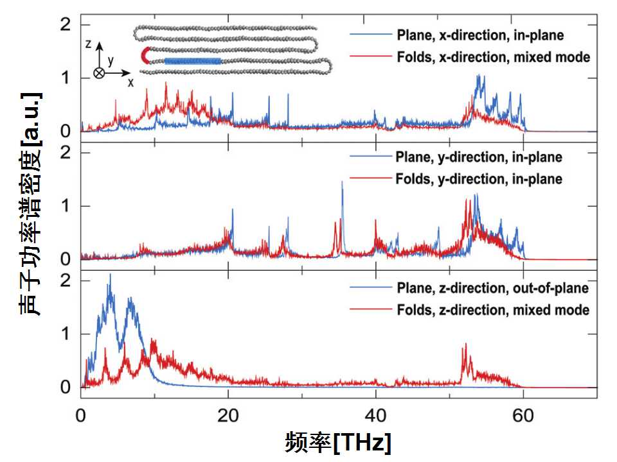

图5 折叠石墨烯弯折部分和平面部分不同方向的原子振动功率谱密度，通过对所选原子不同方向的速度进行傅里叶变换求得。计算结构细节可见图1。蓝色区域和红色区域内的原子分别代表折叠石墨烯平面部分和弯折部分原子的振动性质。在平面部分，x和y方向的声子为平面模式，z方向为垂直平面模式;然而，在弯折部分，仅y方向的声子为平面模式，x和z方向为混合模式，此模式同时包含了平面模式和垂直平面的声子模式。

修正热流后的热阻率对1/*L*和1/*Lplane*的依赖关系如图4。结果表明，热阻率与1/*L*和1/*Lplane*任然呈线性关系。对于*Lplane*=6.75nm的折叠石墨烯，根据图4（b）的拟合曲线可得，。因此我们利用散射时间比值来对比尺寸效应和声子弯折效应。结果表明，当系统尺寸*L*小于33.75nm时，尺寸效应的效果更显著。我们认为，声子弯折散射是由弯折结构导致的声子散射。为了进一步理解声子弯折散射机制，我们计算了室温条件下平面部分和弯折部分原子的功率谱密度，如图5。功率谱密度的物理意义是单位频率声子携带的功率。为了计算弯折结构的本征性质，在计算功率谱密度的分子动力学模拟过程中，系统中没有引入热源。

某一频率具有较大的功率谱密度表示更多的声子处于本征态。反之，功率谱密度为零说明没有声子参与热输运。图5表明，折叠石墨烯的平面部分原子振动的功率谱与平面石墨烯类似：沿平面方向的声子主要分布于高频段，而垂直于平面的声子主要分布于低频段[33,34]。但是，折叠石墨烯弯折部分原子的功率谱则与平面石墨烯有较大区别。主要是因为弯折部分圆柱状的结构使得原子的不同振动模式混合，出现了与纳米管的功率谱相似的特征（功率谱最大值出现在高频段）[35,36]。同时这种混合模式的功率谱也在弯折的石墨烯纳米带中存在[15]。

当声子穿过折叠部分时，沿z方向的声子从垂直于平面的模式变成混合模式。再次到达平面部分时，声子模式又发生相反的转变。在低频段中（0-10 THz），弯折部分和平面部分的原子在z方向上的功率谱密度存在明显差异：功率谱密度在平面部分的两个峰值在弯折部分消失了，也就是说，低频的声子由于弯折结构受到抑制。声子功率谱密度的不匹配会导致声子散射，从而重新分布声子能量来穿过弯折部分。

最后，我们讨论一下可调热变阻器在实验中实现的可能性。我们先前的研究[5]表明：通过改变基底的应力、基底的剪切模量和石墨烯与基底间的粘附能，很容易调控大面积石墨烯的折叠数目和两个弯折之间的距离。此实验表明，系统尺寸一定时，可瞬时调控*Lplane*的长度。同时我们在这项工作中发现，无论是否考虑层间热流，热阻率都和1/*Lplane*呈线性关系。这满足了热阻的线性特性，因此我们相信可调热变阻器在不久的将来会被实验验证。

5 结论

与其他纳米结构类似，折叠石墨烯的热阻率与系统尺寸存在依赖关系。有趣的是，电阻率线性依赖于两个弯折之间的距离。其潜在的物理机制是声子弯折散射，即折叠石墨烯的平面部分和弯折部分的模式不匹配引起的声子散射。

本文的结果对于设计热的变阻器至关重要。由于折叠数目或者说两弯折中间的平面部分长度可以通过基底形变调控，因此热阻直接可以通过基底的应力瞬时调控。除石墨烯之外，我们认为其他具有较大平均自由程的二维材料也可利用声子弯折效应设计热的变阻器。热变阻器的设计不仅可以使热器件完备，而且可以为基于热阻器其他应用的实现提供可能。

6 致谢

感谢国家自然科学基金对本课题的支持（51576076，51572096）（杨诺），以及国家超级计算中心（天津）和中国科学计算网格为本课题提供的计算资源。

参考文献

[1] B. Li, L. Wang, and G. Casati. *Thermal diode: rectification of heat flux.* Physical Review Letters, 2004, **93**(18): 184301

[2] B. Li, L. Wang, and G. Casati. *Negative differential thermal resistance and thermal transistor.* Applied Physics Letters, 2006, **88**(14): 230

[3] L. Wang and B. Li. *Thermal logic gates: computation with phonons.* Physical Review Letters, 2007, **99**(17): 177208

[4] N. Li, J. Ren, L. Wang, G. Zhang, P. Hänggi, and B. Li. *Phononics: Manipulating heat flow with electronic analogs and beyond.* 2012, **84**(3): 1045-1066

[5] J. Zang, R. Seunghwa, P. Nicola, Q. Wang, Q. Tu, M. J. Buehler, and X. Zhao. *Multifunctionality and Control of the Crumpling and Unfolding of Large-Area Graphene.* Nature Materials, 2013, **12**(4): 321-325

[6] S. Anisimov, B. Kapeliovich, and T. Perelman. *Electron emission from metal surfaces exposed to ultrashort laser pulses.* Zh. Eksp. Teor. Fiz, 1974, **66**(776): 375-377

[7] A. A. Balandin, S. Ghosh, W. Bao, I. Calizo, D. Teweldebrhan, F. Miao, and C. N. Lau. *Superior thermal conductivity of single-layer graphene.* Nano Letters, 2008, **8**(3): 902

[8] S. M. Lee, J. H. Kim, and J. H. Ahn. *Graphene as a flexible electronic material: mechanical limitations by defect formation and efforts to overcome.* Materials Today, 2015, **18**(6): 336–344

[9] Y. Xie, Y. Chen, X. L. Wei, and J. Zhong. *Electron transport in folded graphene junctions.* Physical Review B, 2012, **86**(19): 195426

[10] Z. Ni, Y. Wang, T. Yu, Y. You, and Z. Shen. *Reduction of Fermi velocity in folded graphene observed by resonance Raman spectroscopy.* Physical Review B, 2008, **77**(23): 235403

[11] E. Pop, V. Varshney, and A. K. Roy. *Thermal properties of graphene: Fundamentals and applications.* MRS bulletin, 2012, **37**(12): 1273-1281

[12] N. Yang, X. Xu, G. Zhang, and B. Li. *Thermal transport in nanostructures.* AIP Advances, 2012, **2**(4): 041410

[13] T. Ouyang, Y. Chen, Y. Xie, G. M. Stocks, and J. Zhong. *Thermal conductance modulator based on folded graphene nanoribbons.* Applied Physics Letters, 2011, **99**(23): 233101

[14] Y. Zheng, N. Wei, Z. Fan, L. Xu, and Z. Huang. *Mechanical properties of grafold: a demonstration of strengthened graphene.* Nanotechnology, 2011, **22**(40): 405701

[15] N. Yang, X. Ni, J.-W. Jiang, and B. Li. *How does folding modulate thermal conductivity of graphene?* Applied Physics Letters, 2012, **100**(9): 093107

[16] J. H. Seol, I. Jo, A. L. Moore, L. Lindsay, Z. H. Aitken, et al. *Two-dimensional phonon transport in supported graphene.* Science, 2010, **328**(5975): 213-216

[17] H. Casimir. *Note on the Conduction of Heat in Crystals.* Physica, 1938, **5**(6): 495-500

[18] P. K. Schelling, S. R. Phillpot, and P. Keblinski. *Comparison of atomic-level simulation methods for computing thermal conductivity.* Physical Review B, 2002, **65**(14): 144306

[19] N. Yang, G. Zhang, and B. Li. *Violation of Fourier's law and anomalous heat diffusion in silicon nanowires.* Nano Today, 2010, **5**(2): 85-90

[20] K. E. Goodson and Y. S. Ju. *Heat conduction in novel electronic films.* Annual Review of Materials Science, 1999, **29**(1): 261-293

[21] M. Holland. *Analysis of lattice thermal conductivity.* Physical Review, 1963, **132**(6): 2461

[22] P. Klemens. *Thermal conductivity and lattice vibrational modes.* Solid state physics, 1958, **7**: 1-98

[23] S. Nosé. *A unified formulation of the constant temperature molecular dynamics methods.* The Journal of chemical physics, 1984, **81**(1): 511-519

[24] W. G. Hoover. *Canonical dynamics: equilibrium phase-space distributions.* Physical review A, 1985, **31**(3): 1695

[25] L. Yi, Y. Zhang, C. Wang, and T. Chang. *Temperature-induced unfolding of scrolled graphene and folded graphene.* Journal of Applied Physics, 2014, **115**(20): 204307

[26] N. Yang, G. Zhang, and B. Li. *Carbon nanocone: a promising thermal rectifier.* Applied Physics Letters, 2008, **93**(24): 243111

[27] Y. Guo, W. A. Goddard III, and N. Karasawa. *Prediction of Fullerene Packing in C (60) and C (70) Crystals.* Nature, 1991, **351**(6326): 464

[28] R. E. Tuzun, D. W. Noid, B. G. Sumpter, and R. C. Merkle. *Dynamics of fluid flow inside carbon nanotubes.* Nanotechnology, 1996, **7**(3): 241

[29] N. Yang, S. Hu, D. Ma, T. Lu, and B. Li. *Nanoscale Graphene Disk: A Natural Functionally Graded Material–How is Fourier’s Law Violated along Radius Direction of 2D Disk.* Scientific reports, 2015, **5**:

[30] W. C. Swope, H. C. Andersen, P. H. Berens, and K. R. Wilson. *A computer simulation method for the calculation of equilibrium constants for the formation of physical clusters of molecules: Application to small water clusters.* The Journal of Chemical Physics, 1982, **76**(1): 637-649

[31] S. Lepri, R. Livi, and A. Politi. *Thermal conduction in classical low-dimensional lattices.* Physics reports, 2003, **377**(1): 1-80

[32] O. Narayan and A. P. Young. *Continuum and lattice heat currents for oscillator chains.* Physical Review E, 2009, **80**(1): 011107

[33] B. Mortazavi, M. Potschke, and G. Cuniberti. *Multiscale modeling of thermal conductivity of polycrystalline graphene sheets.* Nanoscale, 2014, **6**(6): 3344-3352

[34] G. D. Sanders, A. R. T. Nugraha, K. Sato, J. H. Kim, J. Kono, R. Saito, and C. J. Stanton. *Theory of coherent phonons in carbon nanotubes and graphene nanoribbons.* Journal of Physics: Condensed Matter, 2013, **25**(14): 144201

[35] S. Junichiro and M. Shigeo. *Molecular Dynamics of Diffusive-Ballistic Heat Conduction in Single-Walled Carbon Nanotubes.* Japanese Journal of Applied Physics, 2008, **47**(4R): 2005

[36] V. Sokhan, D. Nicholson, and N. Quirke. *Phonon spectra in model carbon nanotubes.* The Journal of chemical physics, 2000, **113**(5): 2007-2015

1. 基金项目：国家自然科学基金（51576076,51572096）